
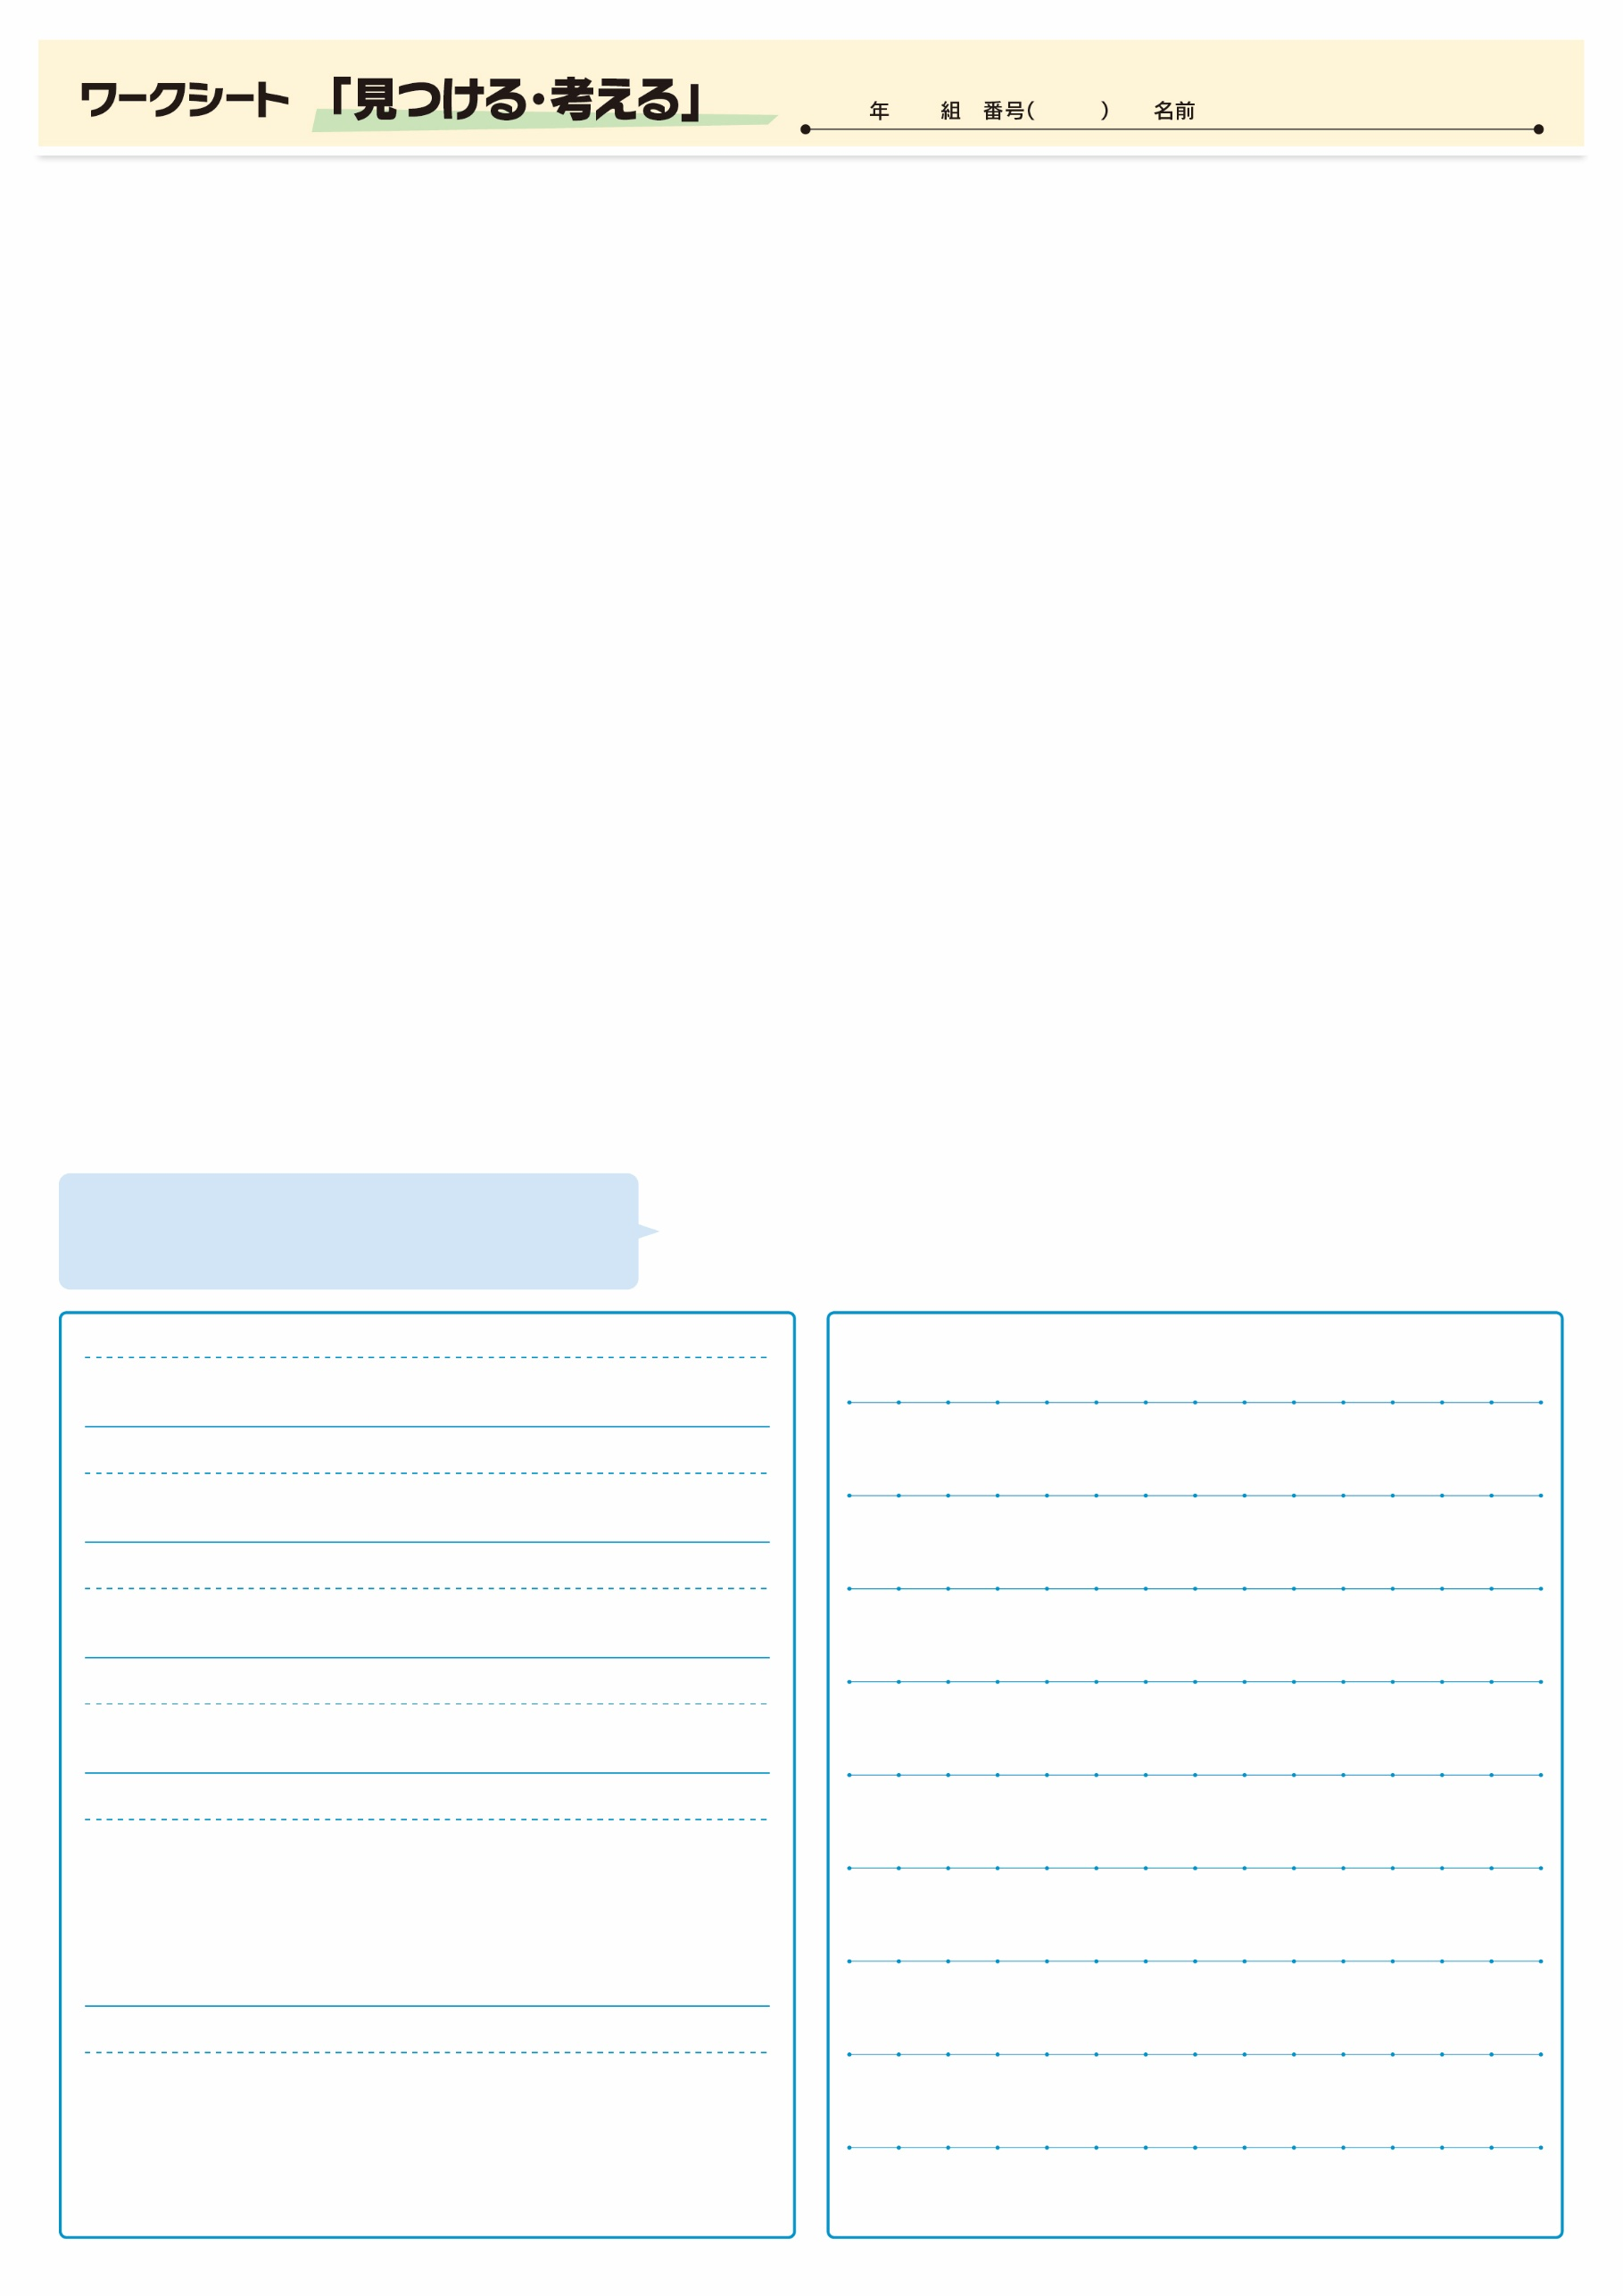
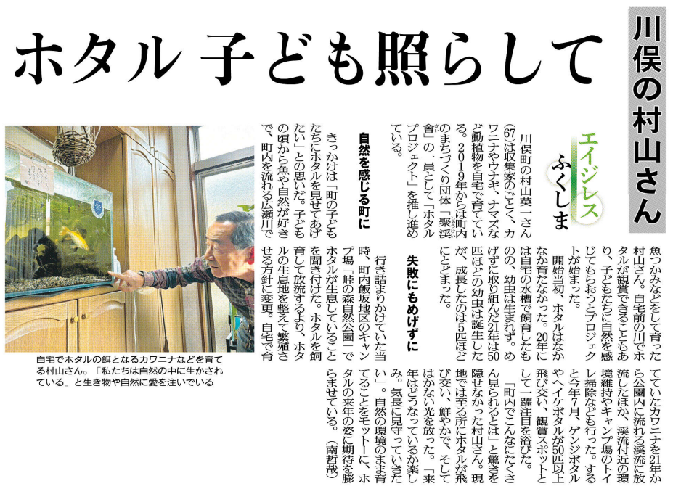
（When)いつ

（Why)なぜこのプロジェクトを進めている？
（How)どのようにしてホタルを増やした？

（What)何を？

（Who)誰が？

（Where)どこで

記事を読んだ感想や意見を書いてみよう。

㉚
ホタルが見られるところが減っていますが、みなさんは見たことがありますか？
▲10月18日 福島民友新聞掲載

